**Ластовский Максим (Łаstowski Maxim)**

27 августа 1799 г – отпевание, умер в возрасте 40 лет (родился около 1759 г) (НИАБ 136-13-919, лист 9, №14/1799-у (ориг), НИАБ 136-13-938, лист 251об, №14/1799-у (коп)).

**НИАБ 136-13-919:** Лист 9. **Метрическая запись №14/1799-у (ориг).**

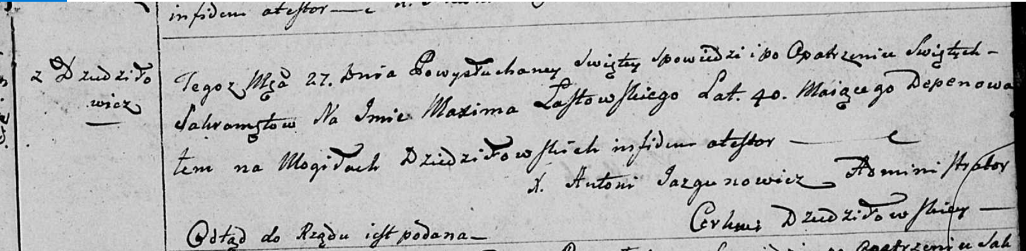

Дедиловичская Покровская церковь. 27 августа 1799 года. Метрическая запись об отпевании.

Łastowski Maxim – умерший, 40 лет, с деревни Дедиловичи, похоронен на кладбище деревни Дедиловичи.

Jazgunowicz Antoni – ксёндз.

**НИАБ 136-13-938:** Лист 251об. **Метрическая запись №14/1799-у (коп).**

(См. тж. НИАБ 136-13-919, Лист 9.Метрическая запись №14/1799-у (ориг))

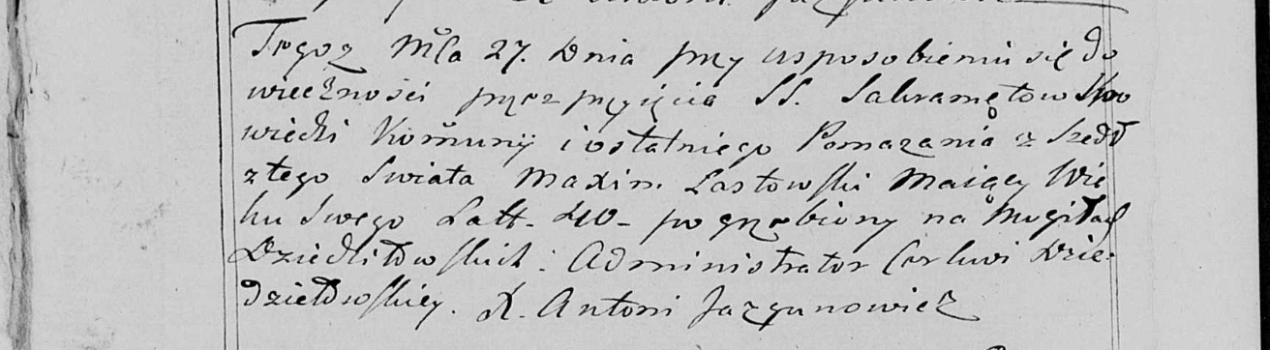

Дедиловичская Покровская церковь. 27 августа 1799 года. Метрическая запись об отпевании.

Łastowski Maxim – умерший, 40 лет, с деревни [Дедиловичи], похоронен на кладбище деревни Дедиловичи.

Jazgunowicz Antoni – ксёндз.